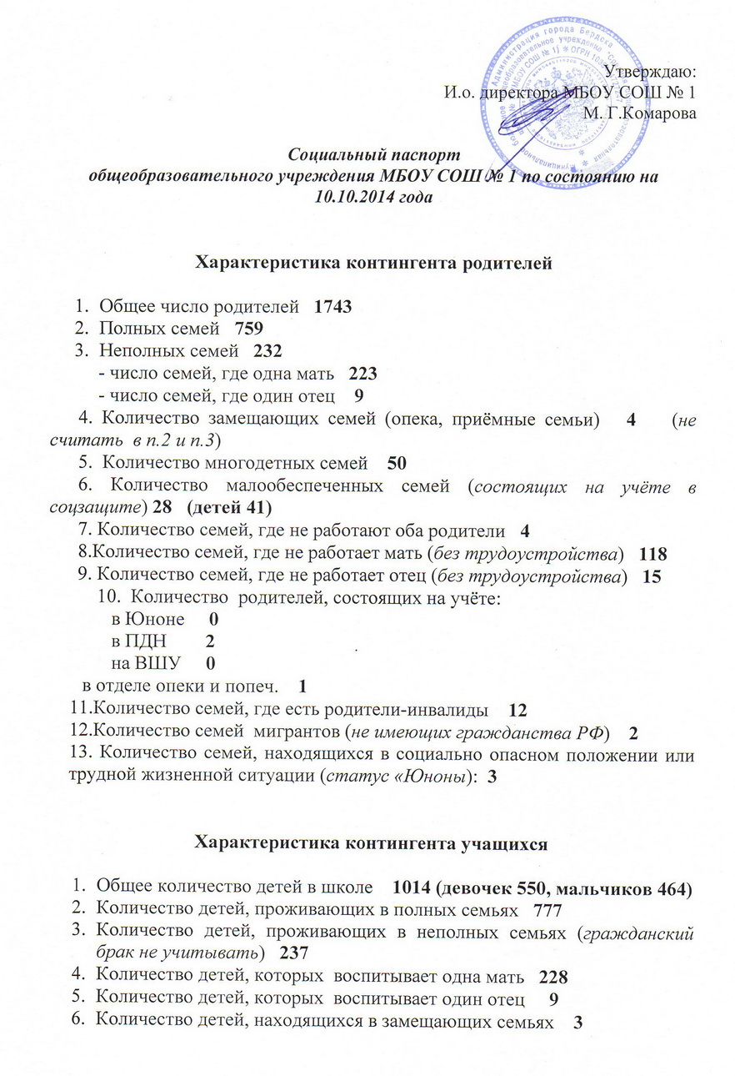
- Количество детей, воспитывающихся в многодетных семьях 70
Количество детей, воспитывающихся в неблагополучных семьях (семьях, состоящих на учёте в ПДН, «Юнона», ВШУ)
в «Юноне» 3
в ПДН 1
на ВШУ 0
в отделе опеки и попеч. 1
- Количество детей в семьях мигрантов (в данном учреждении) 1
- Количество детей-инвалидов 5
- Количество детей, пользующихся льготным питанием (дети-инвалиды, малообеспеченные, многодетные) 127
- Количество детей на индивидуальном обучении 6
- Количество детей 7 и 8 видов обучения (по решению ПМПК) 1
- Количество детей, находящихся на диспансерном учёте 84
- Число детей, состоящих на учёте:
в ПДН 2
на ВШУ 6
«группа риска» (по статусу учреждения) 2
- Количество детей, находящихся в социально опасном положении или трудной жизненной ситуации (статус учреждения, «Юноны») 3
- Количество детей, имеющие условные, реальные сроки наказания 0

